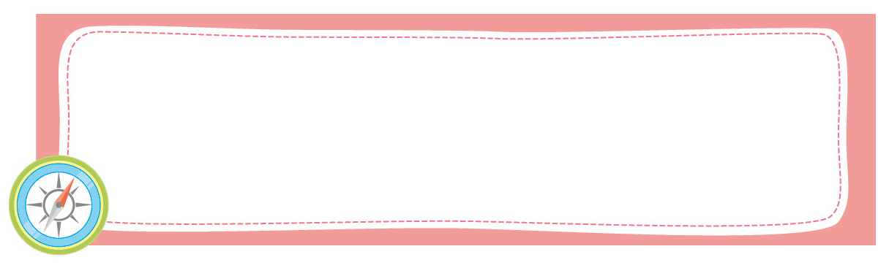
หน่วยการเรียนรู้ที่ 7 จำนวนนับ 21-100

เวลาเรียน 26 ชั่วโมง


แผนผังการเรียนรู้แบบบูรณาการ

ภาษาไทย
•การอ่านและการเขียนตัวหนังสือ
หรือคำอ่านแสดงจำนวนนับ
21-100

ศิลปะ : ทัศนศิลป์
•การวาดภาพระบายสีเพื่อแสดง
จำนวนและประกอบการทำ
กิจกรรม

จำนวนนับ 21-100

สังคมศึกษา ศาสนา และวัฒนธรรม
•การเปรียบเทียบเงินออม
ในแต่ละสัปดาห์
•การเปรียบเทียบราคาสินค้า

ศิลปะ : ดนตรี-นาฏศิลป์
•การร้องเพลงและปรบมือ
ให้จังหวะประกอบการทำกิจกรรม


ตัวชี้วัด

1. บอกจำนวนของสิ่งต่าง ๆ แสดงสิ่งต่าง ๆ ตามจำนวนที่กำหนด อ่านและเขียนตัวเลขฮินดูอารบิก ตัวเลขไทย แสดงจำนวนนับไม่เกิน 100 และ 0 (ค 1.1 ป.1/1)
2. เปรียบเทียบจำนวนนับไม่เกิน 100 และ 0 โดยใช้เครื่องหมาย = ≠ > < (ค 1.1 ป.1/2)
3. เรียงลำดับจำนวนนับไม่เกิน 100 และ 0 ตั้งแต่ 3 ถึง 5 จำนวน (ค 1.1 ป.1/3)
4. ระบุจำนวนที่หายไปในแบบรูปของจำนวนที่เพิ่มขึ้นหรือลดลงทีละ 1 และทีละ 10 และระบุรูป
ที่หายไปในแบบรูปซ้ำของรูปเรขาคณิตและรูปอื่น ๆ ที่สมาชิกในแต่ละชุดที่ซ้ำมี 2 รูป (ค 1.2 ป.1/1)


หน่วยการเรียนรู้ที่ 5 ความภาคภูมิใจในความเป็นไทย
แผนการจัดการเรียนรู้ที่ 1
เรื่อง แหล่งวัฒนธรรมในชุมชน : 1

หน่วยการเรียนรู้ที่ 7 จำนวนนับ 21-100
แผนการจัดการเรียนรู้ที่ 1
เรื่อง การเขียนและการอ่านตัวเลขแสดงจำนวนนับ 10, 20, 30, ..., 100 : 1

ชั้นประถมศึกษาปีที่ 1 เวลาเรียน 1 ชั่วโมง

มาตรฐานการเรียนรู้และตัวชี้วัด

มาตรฐานการเรียนรู้
มาตรฐาน ค 1.1 เข้าใจความหลากหลายของการแสดงจำนวน ระบบจำนวน การดำเนินการของจำนวน
ผลที่เกิดขึ้นจากการดำเนินการ สมบัติของการดำเนินการ และนำไปใช้
ตัวชี้วัด
ค 1.1 ป.1/1 บอกจำนวนของสิ่งต่าง ๆ แสดงสิ่งต่าง ๆ ตามจำนวนที่กำหนด อ่านและเขียน
ตัวเลขฮินดูอารบิก ตัวเลขไทย แสดงจำนวนนับไม่เกิน 100 และ 0

จุดประสงค์การเรียนรู้
1. อธิบายเกี่ยวกับการเขียนและการอ่านตัวเลขแสดงจำนวนนับ 10, 20, 30, ..., 100 (K)
2. เขียนและอ่านตัวเลขฮินดูอารบิก และตัวเลขไทย แสดงจำนวนนับ 10, 20, 30, ..., 100 (P)
3. เห็นคุณค่าของการนำความรู้ไปใช้ในชีวิตประจำวัน (A)

สาระสำคัญ

จำนวนนับ 10, 20, 30, ..., 100 สามารถเขียนแสดงจำนวนได้หลากหลายแบบ เราสามารถนำไปใช้
ในชีวิตประจำวันได้


สาระการเรียนรู้

การเขียนและการอ่านตัวเลขแสดงจำนวนนับ 10, 20, 30, ..., 100

สมรรถนะสำคัญของผู้เรียน

1. ความสามารถในการสื่อสาร
2. ความสามารถในการคิด
- การคิดวิเคราะห์

คุณลักษณะอันพึงประสงค์

ใฝ่เรียนรู้

คำถามสำคัญ

นักเรียนรู้จักการเขียนตัวเลขแบบอื่น ๆ แสดงจำนวนนับ 10, 20, 30, ..., 100 หรือไม่ อย่างไร


การจัดกิจกรรมการเรียนรู้


ขั้นสังเกต รวบรวมข้อมูล (Gathering)
• • • • • • • • • • • • • • • • •

1. นักเรียนร่วมกันแสดงความคิดเห็น โดยใช้คำถามกระตุ้นความสนใจ ดังนี้
• นักเรียนรู้จักการเขียนตัวเลขแบบอื่น ๆ แสดงจำนวนนับ 10, 20, 30, ..., 100 หรือไม่ อย่างไร
2. นักเรียนทบทวนความรู้ เรื่อง จำนวนสิบ โดยผู้แทนนักเรียน 3 คน ออกมาแข่งขันกันนับหลอด
แล้วใช้ยางรัดให้เป็นมัดสิบ จากนั้นร่วมกันตรวจสอบความถูกต้อง โดยการนับหลอดทีละ 1 หลอด
นักเรียนคนใดที่ทำงานได้ถูกต้องและรวดเร็วกว่าจะเป็นผู้ชนะ
3. นักเรียนศึกษา รวบรวมข้อมูลเกี่ยวกับการเขียนและการอ่านตัวเลขแสดงจำนวนนับ 10, 20, 30, ...,

100 จากแหล่งการเรียนรู้ที่หลากหลาย เช่น การสังเกต การสนทนากับเพื่อนในชั้นเรียน
ขั้นคิดวิเคราะห์และสรุปความรู้ (Processing)
• • • • • • • • • • • • • • • • • • • •

4. จากกิจกรรมข้อ 2. นักเรียนสังเกตมัดสิบที่ได้ว่ามีกี่มัด (3 มัด) เท่ากับกี่สิบ (3 สิบ)
ผู้แทนนักเรียนออกมาเขียนตัวเลขฮินดูอารบิก ตัวเลขไทย และคำอ่านแสดงจำนวน (30, ๓๐, สามสิบ)
และร่วมกันตรวจสอบความถูกต้อง จากนั้นร่วมกันอภิปรายว่า เมื่อมีมัดสิบเพิ่มขึ้นเป็น 2, 3, 4, …, 9 มัด
จะเรียกว่า 2, 3, 4, … , 9 สิบ ตามลำดับ
ครูหยิบหลอดที่ทำเป็นมัดสิบออกจากกล่องสิบครั้งละ 1 มัด นักเรียนร่วมกันบอกจำนวน
10 20 จนถึง 90 แล้วครูหยิบหลอดจากกล่องหน่วย นักเรียนนับต่อเป็น 91 92 จนถึง 99 เมื่อครูหยิบหลอด
มาครบ 10 หน่วย นักเรียนสังเกตและร่วมกันแสดงความคิดเห็นว่าเมื่อหลักหน่วยครบ 10 จะนำมารวมกันเป็นมัดสิบ ครูใช้ยางรัดหลอดเป็นมัดสิบทำให้มีมัดสิบอยู่ 10 มัด ดังนี้
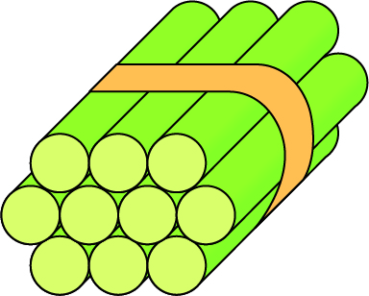

นักเรียนและครูร่วมกันแสดงความคิดเห็นเกี่ยวกับจำนวนที่มีหลักสิบครบ 10 มัดว่าน่าจะมี
ชื่อเรียกเป็นหลักอื่น ครูมัดหลอดรวมกันเป็นมัดเดียว และวางลงในกล่องใหม่ นักเรียนสังเกตป้ายที่กล่อง คือ กล่องร้อย และร่วมกันสรุปว่า จำนวนที่มากกว่า 99 อยู่ 1 จะมีสามหลัก เรียกว่า 100 (หนึ่งร้อย)
5. นักเรียนร่วมกันอภิปรายเกี่ยวกับการนับทีละสิบ และการเขียนตัวเลขแสดงจำนวนนับ 10, 20, 30, ..., 100 และผู้แทนนักเรียน 1 คน ออกมาเขียนแผนภาพความคิด โดยเพื่อนในชั้นเรียนช่วยกันบอก
แล้วนักเรียนและครูร่วมกันตรวจสอบความถูกต้อง
ตัวเลขไทย

จำนวนนับ 10, 20, 30, ..., 100
ตัวเลขฮินดูอารบิก

ตัวหนังสือ

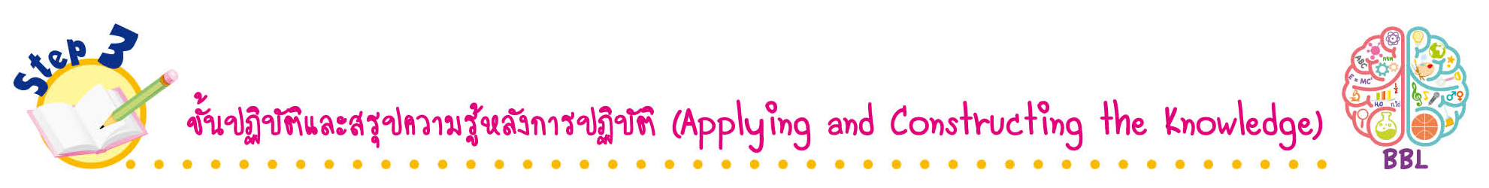
ขั้นปฏิบัติและสรุปความรู้หลังการปฏิบัติ (Applying and Constructing the Knowledge)
• • • • • • • • • • • • • • • • • • • • • • • • • • • • • • • • • • • • • • • • •

6. นักเรียนแบ่งเป็น 10 กลุ่ม แต่ละกลุ่มส่งผู้แทนกลุ่ม กลุ่มละ 1 คน ออกมาจับสลากโจทย์
จากกล่องปริศนาและรับหลอด ยางรัด และกระดาษเปล่ากลับไปที่กลุ่ม เพื่อช่วยกันทำมัดสิบ วาดภาพ
แสดงจำนวนมัดสิบ เขียนตัวเลขฮินดูอารบิก ตัวเลขไทย และคำอ่านแสดงจำนวนที่จับสลากโจทย์ได้ จากนั้นสลับผลงานกับกลุ่มอื่น เพื่อร่วมกันตรวจสอบและแก้ไขให้ถูกต้อง

กิจกรรมนี้สร้างเสริมทักษะศตวรรษที่ 21 ด้านการร่วมมือทำงานเป็นทีม

7. นักเรียนร่วมกันสรุปสิ่งที่เข้าใจเป็นความรู้ร่วมกัน ดังนี้
เราสามารถเขียนแสดงจำนวนนับ 10, 20, 30, … , 100 ได้หลากหลายแบบ และสามารถนำไปใช้ในชีวิตประจำวันได้

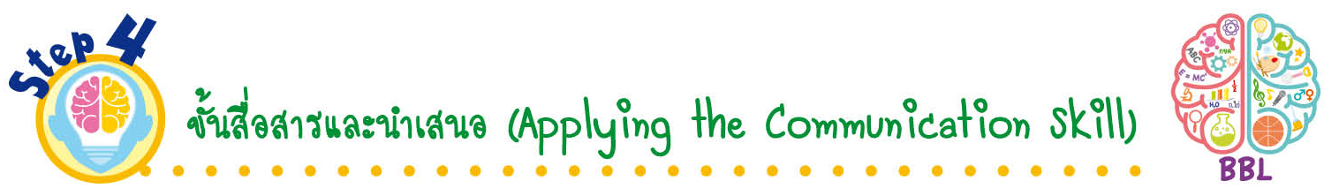
ขั้นสื่อสารและนำเสนอ (Applying the Communication Skill)
• • • • • • • • • • • • • • • • • • • • • • • • • • •

8. นักเรียนแต่ละกลุ่มนำเสนอผลงานการวาดภาพแสดงจำนวนมัดสิบ เขียนตัวเลขฮินดูอารบิก
ตัวเลขไทย และคำอ่านแสดงจำนวนหน้าชั้นเรียน โดยมีนักเรียนและครูร่วมกันตรวจสอบความถูกต้อง
9. นักเรียนร่วมกันอภิปรายสรุปเกี่ยวกับวิธีการทำงานให้เห็นการคิดเชิงระบบและวิธีการทำงาน
ที่มีแบบแผน

ขั้นประเมินเพื่อเพิ่มคุณค่าบริการสังคมและจิตสาธารณะ (Self-Regulating)
• • • • • • • • • • • • • • • • • • • • • • • • • • • • • • • •

10. นักเรียนนำความรู้ไปช่วยสอนเพื่อนที่ยังไม่เข้าใจเกี่ยวกับการเขียนตัวเลขฮินดูอารบิก ตัวเลขไทย
และคำอ่านแสดงจำนวนนับ 10, 20, 30, ..., 100 ให้เข้าใจยิ่งขึ้น
11. นักเรียนประเมินตนเอง โดยเขียนแสดงความรู้สึกหลังการเรียนและหลังการทำกิจกรรม
ในประเด็นต่อไปนี้
• สิ่งที่นักเรียนได้เรียนรู้ในวันนี้คืออะไร
• นักเรียนมีส่วนร่วมกิจกรรมในกลุ่มมากน้อยเพียงใด
• เพื่อนนักเรียนในกลุ่มมีส่วนร่วมกิจกรรมในกลุ่มมากน้อยเพียงใด
• นักเรียนพึงพอใจกับการเรียนในวันนี้หรือไม่ เพียงใด
• นักเรียนจะนำความรู้ที่ได้นี้ไปใช้ให้เกิดประโยชน์แก่ตนเอง ครอบครัว และสังคมทั่วไป
ได้อย่างไร
จากนั้นแลกเปลี่ยนตรวจสอบขั้นตอนการทำงานทุกขั้นตอนว่าจะเพิ่มคุณค่าไปสู่สังคม
เกิดประโยชน์ต่อสังคมให้มากขึ้นกว่าเดิมในขั้นตอนใดบ้าง สำหรับการทำงานในครั้งต่อไป


สื่อการเรียนรู้/แหล่งการเรียนรู้

1. หนังสือเรียน รายวิชาพื้นฐาน คณิตศาสตร์ ชั้นประถมศึกษาปีที่ 1
ของสถาบันพัฒนาคุณภาพวิชาการ (พว.)
2. แบบฝึกหัด รายวิชาพื้นฐาน คณิตศาสตร์ ชั้นประถมศึกษาปีที่ 1
ของสถาบันพัฒนาคุณภาพวิชาการ (พว.)
3. ชุดกิจกรรมการเรียนรู้พัฒนาการคิดวิเคราะห์ คณิตศาสตร์ ชั้นประถมศึกษาปีที่ 1 เล่ม 2
ของสถาบันพัฒนาคุณภาพวิชาการ (พว.)
4. หลอด ยางรัด
5. กล่องกระดาษ
6. แหล่งการเรียนรู้ทั้งภายในและภายนอกโรงเรียน


การประเมินการเรียนรู้

1. ประเมินความรู้ เรื่อง การเขียนและการอ่านตัวเลขแสดงจำนวนนับ 10, 20, 30, ..., 100 (K)
ด้วยแบบทดสอบ
2. ประเมินกระบวนการทำงานกลุ่ม (P) ด้วยแบบประเมิน
3. ประเมินคุณลักษณะอันพึงประสงค์ ด้านใฝ่เรียนรู้ (A) ด้วยแบบประเมิน


แบบประเมินตามสภาพจริง (Rubrics)

รายการการประเมิน | ระดับคุณภาพ
รายการการประเมิน | 4 | 3 | 2 | 1
กระบวนการ  ทำงานกลุ่ม | มีการกำหนดบทบาท  สมาชิกชัดเจน และ  มีการชี้แจงเป้าหมาย  การทำงาน มีการปฏิบัติงานร่วมกัน  อย่างร่วมมือร่วมใจ  พร้อมกับการประเมินเป็นระยะ ๆ | มีการกำหนดบทบาท  สมาชิกชัดเจน  มีการชี้แจงเป้าหมาย  อย่างชัดเจนและปฏิบัติงานร่วมกัน  แต่ไม่มีการประเมิน  เป็นระยะ ๆ | มีการกำหนดบทบาท  เฉพาะหัวหน้า  ไม่มีการชี้แจงเป้าหมาย  อย่างชัดเจน  ปฏิบัติงานร่วมกัน  ไม่ครบทุกคน | ไม่มีการกำหนด  บทบาทสมาชิก  และไม่มีการชี้แจงเป้าหมาย สมาชิก  ต่างคนต่างทำงาน
แบบประเมินกระบวนการทำงานกลุ่ม

ข้อเสนอแนะของผู้บริหารสถานศึกษา

ลงชื่อ
( )
ตำแหน่ง

บันทึกหลังการสอน

ผลการจัดการเรียนการสอน

ปัญหา/อุปสรรค

แนวทางแก้ไข

ครูผู้สอน
( )
วันที่บันทึก

